====================UML建模方法

UML建模方法包含：业务角色，业务实体，业务活动和业务流程等建模元素。以及业务实体关系图，业务流程活动图和业务状态等。

聚合关系是“has－a”关系，组合关系是“contains－a”关系，泛化关系是“a－kind－of”关系

如果类A和类B有关联关系，它们之间必然有依赖关系。如果两个类之间有关联关系时不用再表示出这两个类之间的依赖关系。

建立类图：

类图，在软件的不同阶段使用具有不同的抽象层次，即概念层、说明层、实现层。UML建模采用迭代过程。

First.概念层类图-------应用领域的概念。这一步不用考虑实现问题。

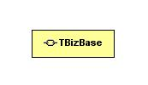

Second,说明层类图--------考虑类接口部分，不是实现部分。

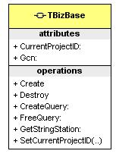

Three,实现层类图--------考虑类的实现问题，提供实现细节。

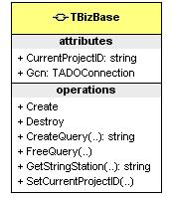

总结：

分析阶段----------主要识别问题域相关类

设计阶段----------加入一些反映设计思想、方法的类以及实现问题域需要的类。

建立类图的步骤：

（1）.研究问题域确定系统需求

（2）.确定类，明确类的含义、属性、职责

（3）.类之间关系。

CRC分析法----抽空学习。

实用类图应注意：

不要为每个事物都画一个模型，应该把精力放在关键的领域。使用类图的最大危险是过早的陷入实现的细节，为了避免这个问题，应该将重点放在概念层和说明层。

=============UML画用例图

UML用例图由参与者（Actor）、用例（UseCase）、系统边界、箭头组成，用画图的方法来完成。

参与者不是特指人，是指系统以外的，在使用系统或与系统交互中所扮演的角色。

用例是对包括变量在内的一组动作序列的描述。

边界内表示系统的组成部分，边界外表示系统外部。

用例描述一般包括：简要描述（说明）、前置（前提）条件、基本事件流、其他事件流、异常事件流、后置（事后）条件等等。

简要描述：对用例的角色、目的的简要描述；

前置条件：执行用例之前系统必须要处于的状态，或者要满足的条件；

基本事件流：描述该用例的基本流程，指每个流程都“正常”运作时所发生的事情，没有任何备选流和异常流，而只有最有可能发生的事件流；

其他事件流：表示这个行为或流程是可选的或备选的，并不是总要总要执行它们；

异常事件流：表示发生了某些非正常的事情所要执行的流程；

后置条件：用例一旦执行后系统所处的状态。